二、如何学好高中物理
——寄语高一新生
有一句话道出了各科的特点：“物理难，化学繁，数学习题做不完”，许多学生反映物理难学，最普遍的现象是老师讲的听得懂，而自己独立作业时却不知从何处入手。其实，物理难不难在于你对该学科学习方法的掌握。
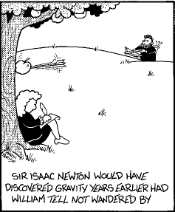
一、学会对物理概念的反复琢磨。
能不能学好物理，在很大程度上决定于你对物理概念能否理解得透彻，物理概念因其抽象性，总有：“只可意会，不可言传”之感，比如“能量”、“惯性”等等这些概念，单靠老师的“言传”并不能传神地表达出概念的真谛所在，而只有自己做到了“意会”才能真正领略出它的全部内涵，这种“意会”的感觉就只有靠我们对概念的反复分析、琢磨以及将所学知识与实际生活相联系才能体会得到。
二、学会对物理情景的详细分析和画图。
高中物理所研究的大多是实际生活、生产实践过程的理想化模型，要学会从题目的文字描述中想象出实际情景，并学会将情景用图描绘出来。物理中要求学生会画物理情景图（轨迹示意图）、受力示意图、两物理量之间的函数关系图象。最后要求会把图用数学语言表示出来（关系式）而绝对不能死记套用公式。
三、学会对物理实验的层层剖析，培养探究能力。
物理是一门实验科学，纵观课本上的实验内容，无论什么样的实验，无外乎都有这么几部分组成：实验目的、原理、器材、步骤、注意事项、数据处理和误差分析。但我们的关键不是仅会做这些实验，而要从中学会探究的方法，会由现象提出猜想，按猜想设计实验再检验并修正猜想。这不仅是学习物理的知识，关键是知道知识的来源，更便于掌握。
四、学会对类似知识点的归纳、总结并做好错题集
学习的过程就是先把书由薄变厚，再由厚变薄的过程。要将知识点细化，学透。学会了对类似知识点的归纳、总结，那么繁杂的物理内容便化成了简单几个部分，学起来自然就会轻轻松松、游刃有余。学好物理还要求做一定的习题，加深理解，融会贯通，锻炼思考问题和解决问题的能力，但不是搞题海战役，要学会总结，做好自己的错题集，让习题越做越少。
五、学会调整自己的情绪，注重感情投资
我们知道“感情的力量是神奇的”，对学习犹如化学中的催化剂。对一个学生而言，能试着喜欢自己的老师，那将会终生受益非浅。学习过程是艰辛的，甚至在大多数同学看来是单调、枯燥的。如果我们能在枯燥的学习过程中寓于神奇的感情力量，那么，我们的学习生涯不就其乐无穷了吗？
六、学好物理的几个具体建议
1、记物理笔记，特别是对概念理解的不同侧面和物理规律，教师为备战高考而加的课外知识。
2、建立物理纠错本。把平时容易出现错误的知识或推理记载下来，以防再犯。争取做到：找错、析错、改错、防错。达到：能从反面入手深入理解正确东西；能由果 朔因把错误原因弄个水落石出、以便对症下药；解答问题完整、推理严密。
3、记忆物理规律和物理小结论。
4、与同学建立好关系，争做“小老师”，形成物理学习“互助组”。
5、争做物理课外题，加大自学力度。
6、反复巩固，消灭前学后忘。
7、学会总结归类。可：①从物理思想分类②从解题方法归类③从知识应用上分类
总之，学习物理大致有六个层次，即：首先听懂，而后记住，练习会做，逐渐熟练，理解体会，有所创新，这样才能最终达到学习物理的最高境界。
同学们在高中有优美的学习环境，有一群乐于事业的热心教师，他们经验丰富，甘愿为你们做铺路石直至你们走进高等学校大门。一定会使你们成为物理学习的成功者。
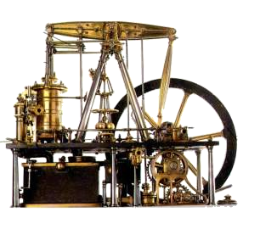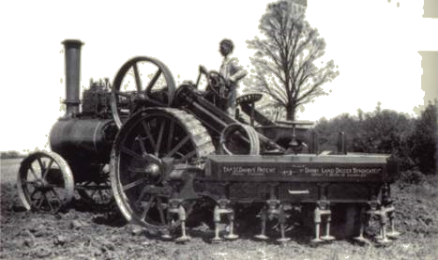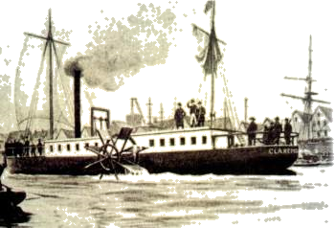
瓦特改良的蒸汽机 19世纪中期欧洲农业化机械 1807年克莱蒙特号蒸汽船

阅读材料1:高中学生学习物理面临着五个方面困难。
1、模型运用的困难 初中教材很少涉及使用物理模型，而一到高中学生面临着使用大量的物理模型的问题。如质点、轻绳、轻杆、光滑面、分子模型、理想气体、点电荷、电场线、等势面、伏特表、安培表、磁感线、分子电流、光子、薄透镜、卢瑟福模型等。
2、矢量运算的困难 进入高中物理教材的第一章是运动，第三、五节分别是速度和加速度，面对矢量的表达与运算，我们的很多学生明显感觉到不适应。
3、图像运用的困难 初中教材人教版教材上只出现过温度——时间图像（物态变化），而高中在研究物理规律，处理物理实验数据时出现了大量的图像：如位移——时间图像、速度——时间图像、加速度——时间图像、力——时间图像、力——位移图像、振动图像、波动图像、压强——体积图像、压强——温度图像、分子速率分布图像、分子力——距离图像、电压——电流图像、电流——电压图像、电磁振荡图像、交流电图像、电磁波图像、磁感强度——时间图像、电场强度——时间图像、磁通量——时间图像、光电子最大初动能——入射光频率图像、平均结合能——核子数图像、能级图像等。
4、不确定性广泛存在的困难 在高中物理中很多的情况如：弹力的计算、静磨擦的计算、恒定电流实验中仪器量程选择、大量物理过程多种可能的分析、精确与近似等的不确定性。地球、乒乓球能否当成质点；分子电流、磁单极；元电荷、夸克；用伏特表、安培表测电阻误差分析；g的取值。不少学生解那种已知什么，求什么的题觉得很顺手，但高中物理中很难找到这种题型了。
5、语言、数学工具的困难 理解能力、获取知识的能力是高考考察的重点，高考中有时题干长达二三百个字，考生需要在极短的时间内从很多信息中提炼有价值的信息，迅速正确建立物理模型，立即将其运用到分析解答中。这是对语言工具提出了很高的要求。初中教材难度小，重在定性研究方面，知识涉及面较浅，做的题目大多为一些浅显的定性简答题或只用代数法进行简单计算的题。而高中物理不仅要对物理现象作定量分析，而且对物理过程要求运用复杂的代数、几何、三角函数等知识进行矢量运算和综合性的论证及推理，对数学运算能力要求较高。由定性到定量的突变过程造成试题难度的显著增大。
这些困难最核心问题是分析综合能力不够，而分析综合能力在很大程度上可以通过各种形式的科学探究的训练来提高。

高中物理课程结构
为了同学灵活选择课程，本次课程改革将通常要持续2－3年才能学完的科目内容分解组合为若干相对完整的模块，每个模块需要36个学时完成，占2个学分。
为了体现课程结构的基础性与选择性，高中物理课程由必修课程和选修课程构成，共12个模块，每个模块占2学分。这12个模块分别为：物理1、物理2；选修1-1、选修1-2；选修2-1、选修2-2、选修2-3；选修3-1、选修3-2、选修3-3、选修3-4、选修3-5，其中物理1和物理2为共同必修模块，其余皆为选修模块。同学完成共同必修模块的学习后，可获4学分，接着必须再选择学习一个模块，以便完成6个必修学分的学习任务，考虑到必修学分中尽量让同学学习物理主干知识，因此后来的这个必选模块只能在选修1－1，选修2－1，选修3－1中选择，因为这三个选修模块都与电磁学内容有关。
在获得6个必修学分后，还可以根据兴趣、发展潜能以及今后的职业需求等继续学习若干选修模块，以便完成科学学习领域所规定学分，为进一步学习打下基础。
下图是高中物理课程结构框图：
选修1-2
选修1-1
选修2-1
选修2-2
选修3-1
选修3-2
选修2-3
选修3-3
选修3-4
选修3-5
物理2
物理1
共同
必修
必修
选修
在本高中物理课程中，有几点需要说明。
（1）共同必修模块物理1和物理2是为全体高中同学设计的课程，同学通过对物体运动规律、相互作用、能量等核心内容及相关实验的深入学习，进一步体会物理学的特点和研究方法，同时了解自己的兴趣和发展潜能，为后续课程的选择和学习做准备。共同必修模块的内容设计充分体现了物理课程的基础性，即基本的知识、基本技能、基本方法、基本的科学态度与科学精神。
（2）高中物理课程的选择性不仅选修学分中，而且还体现在必修学分中。同学完成共同必修模块学习后，已获4个必修学分，余下的2个必修学分可以通过选学选修1-1、选修2-1或选修3-1中的任何一个模块获得。可见在必修学分中也为同学有个性地发展提供了机会。
（3）完成必修学分的学习后，同学可以根据学习兴趣、发展潜能和今后的职业需求等选学有关内容以便满足进一步的学习需求。同学参照“高中物理课程结构框图”的顺序选择课程，以便循序渐进，为今后发展奠定基础。当然同学也可以跨系列选学相关模块，根据需要决定学习某系列模块的先后顺序等。
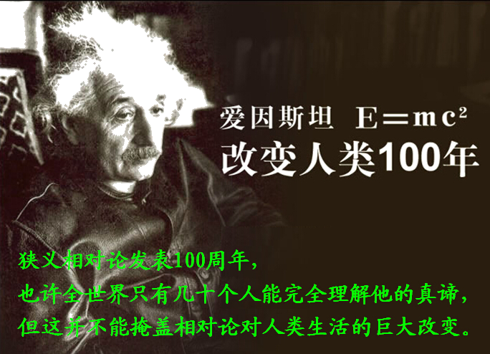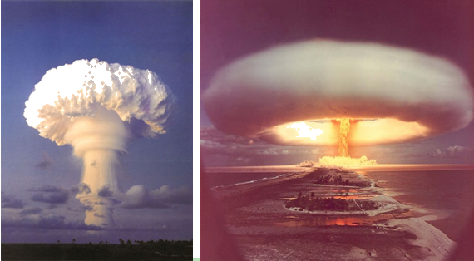
原子弹 氢弹爆炸
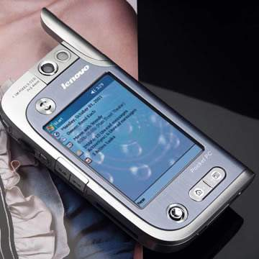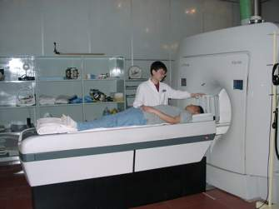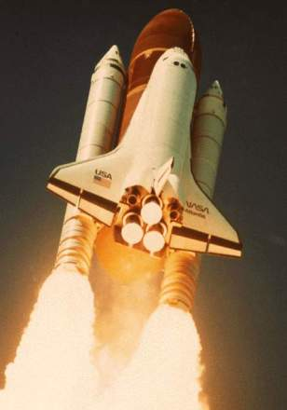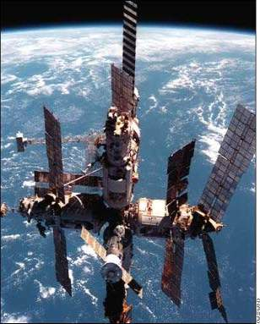
现代通讯 CT 航天与空间技术
二、模块说明
共同必修 —— 物理1、物理2：全体高中同学的共同学习内容。在该模块中，同学通过学习运动、相互作用及运动规律、能量等物理学的核心内容，经历一些科学探究活动，初步了解物理学的特点和研究方法，体会物理学在生活和生产中的应用以及对社会发展的影响，同时为下一步选学模块做准备。
选修系列1 —— 选修1-1、选修1-2：本系列课程模块以物理学的核心内容为载体，侧重物理学与社会的相互关联和相互作用，突出物理学的人文特色，注重物理学与日常生活、社会科学以及人文学科的融合，强调物理学对人类文明的影响。
选修系列2 —— 选修2-1、选修2-2、选修2-3：本系列课程模块以物理学的核心内容为载体，侧重从技术应用的角度展示物理学，强调物理学与技术的结合，着重体现物理学的应用性、实践性。
选修系列3 —— 选修3-1、选修3-2、选修3-3、选修3-4、选修3-5：本系列课程模块侧重让同学较全面地学习物理学的基本内容，进一步了解物理学的思想和方法，较为深入地认识物理学在技术中的应用以及对经济、社会的影响。
